 | Curso: Info Série: 3ª  Disciplina: Língua Portuguesa e Literatura  Professor: Fioravante Castellani Data: de 18 a 31/5
 | Menção:
Competências Avaliadas:  Conhecimento: Compreensão  Habilidade: Organização, Percepção, Pertinências das Informações  Atitude: Organização dos Trabalhos | OBJETIVO: Identificar as transformações culturais e principais personalidades que marcaram a Semana de Arte Moderna de 1922.
Aluno: João Pedro Barbosa Madeira

Semana de Arte Moderna - Especial 40 anos da Tv.Cultura
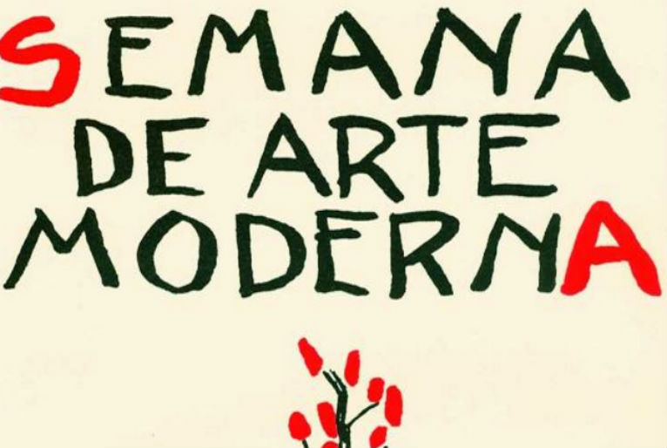
Lançamento 2000 (47:45min)
Com Menotti Dal Picchia, Tereza Freire
Gênero Documentário
Nacionalidade Brasil

O documentário da cultura começa sua explanação revelando o contexto histórico do Brasil e do mundo da época. Nele ele discorre sobre os acontecimentos transformadores e pessoas transgressoras como:
- Sigmund Freud: que desenvolveu a teoria do inconsciente, pai da análise pisco analítica
- Oswald Spengler: que atestou a decadência do ocidente pós-guerra
- Ortega y Gasset: que atestavam a rebelião de massas
- Alber Einstein: que desenvolveu a teoria da relatividade e de início científico para a guerra atômica
O Brasil da época em meados de 1920 passava por um momento distinto da Europa e Estados Unidos. Ele passava por um momento

